Національний технічний університет України «КПІ ім. Ігоря Сікорського»

Факультет Інформатики та Обчислювальної Техніки

Кафедра інформаційних систем та технологій

Лабораторна робота №2

з дисципліни «Проектування інформаційних систем»

на тему

**«**[**ER-діаграма набору ПД**](https://do.ipo.kpi.ua/mod/resource/view.php?id=28465)**»**

Виконав:

студент групи ІС-23

Шимків Мирослав

Викладач:

доц. Ковальов М. О.

Київ – 2024

# Постановка задачі

**Мета:** . Розробити ER-діаграму набору ПД (без проводок і небухгалтерських транзакцій)

**Завдання до роботи:**

Розробити ER-діаграму набору ПД (без проводок і небухгалтерських транзакцій)

25. НАРАХУВАННЯ ЗАРПЛАТИ ПРАЦІВНИКУ

Працівники підприємства (робітники і службовці) працюють у підрозділах. Для кожного

працівника створюється ПД «Особовий рахунок», він містить посилання на працівника і

два типи рядків: нарахування і утримання (разом – оплати). Різниця між нарахуваннями і

утриманнями працівника становить суму «На руки». На виробничому підприємстві може

бути біля 120 видів нарахувань і 50 видів утримань. У працівника в середньому біля 15

видів оплат.

Нарахування: відрядна оплата; премії; доплати; відпускні; лікарняні; та інші.

Утримання: Податок з доходів фізичних осіб; Єдиний соціальний внесок; Профвнесок.

Бухгалтери по зарплаті на протязі місяця визначають набір оплат кожного працівника. По

завершенню місяця виконується розрахунок зарплати – розраховуються по формулах суми

оплат і кожний особовий рахунок проводиться в бухобліку.

Далі підсумкові дані розрахунку (платіжні відомості - списки працівників по підрозділах з

сумами «на руки») підписуються керівником і експортуються в банк.

Банк на підставі платіжних відомостей знімає загальну суму «на руки» з розрахункового

рахунку підприємства і розподіляє її на карткові рахунки працівників згідно платіжних

відомостей.

Кореспонденція рахунків по рядку нарахувань:

Дт <рахунок витрат – атрибут підрозділу> кт 66

Кореспонденція рахунків по рядку утримань:

Дт 66 кт <рахунок розрахунків з відповідним фондом або профспілкою - 64>

Кореспонденція рахунків у платіжній відомості, де в рядках – працівники підрозділу, по

перерахуванню суми на карткові рахунки:

Дт 66 кт 31

Є потреба в корпоративному чаті, який сповіщає всіх поточних користувачів про

перерахування зарплати на карткові рахунки.

# Виконання:

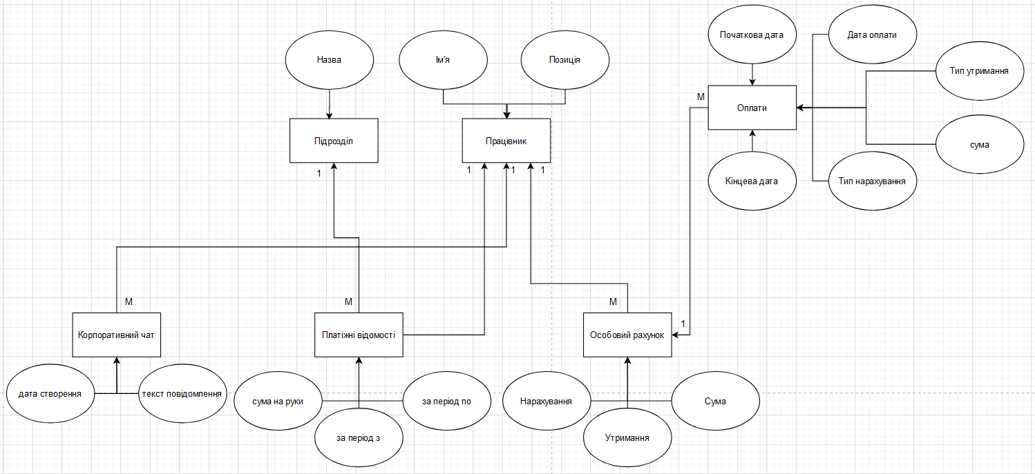

# Висновок

У ході виконання даної лабораторної робити було розроблено ER-діаграму набору ПД (без проводок і небухгалтерських транзакцій) на тему НАРАХУВАННЯ ЗАРПЛАТИ ПРАЦІВНИКУ